**СОВЕТ ИРТЫШСКОГО СЕЛЬСКОГО ПОСЕЛЕНИЯ**

**Черлакского муниципального района Омской области**

**РЕШЕНИЕ**

**­­­­­27 ноября 2024 года № 45**

с. Иртыш, Черлакский район, Омская область

|  |  |
| --- | --- |
| Об утверждении схемы многомандатного избирательного округа, образуемого для проведения выборов депутатов Совета Иртышского сельского поселения Черлакского муниципального района Омской области |  |

В соответствии со статьей 18 Федерального Закона   
«Об основных гарантиях избирательных прав и права на участие   
в референдуме граждан Российской Федерации», статьей 8   
закона Омской области «О выборах в органы местного самоуправления Омской области», решением территориальной избирательной комиссии по Черлакскому району Омской области от 29 октября 2024 года № 277/60 «Об определении схемы многомандатного избирательного округа, образуемого для проведения выборов депутатов Иртышского сельского поселения Черлакского района Омской области»

Совет Иртышского сельского поселения,

**РЕШИЛ:**

1. Утвердить схему многомандатного избирательного округа образуемого для проведения выборов депутатов Совета Иртышского сельского поселения Черлакского муниципального района Омской области (приложение № 1) и её графическое изображение (приложение №2).

2. Опубликовать настоящее решение в Муниципальном вестнике Иртышского сельского поселения и на официальном сайте Иртышского сельского поселения в сети Интернет.

Председатель Совета Иртышского

сельского поселения С.А. Малько

Глава Иртышского сельского поселения Н.Г. Шульга

Приложение № 1

к решению Совета Иртышского сельского поселения от 27.11.2024 года № 45

**Схема избирательного округа для проведения выборов**

**депутатов Совета Иртышского сельского поселения**

**Черлакского района Омской области**

|  |  |
| --- | --- |
| **Число избирателей Иртышского сельского поселения** | **- 2474** |
| **Число депутатов Совета Иртышского сельского поселения** | **- 10** |
| **Средняя норма представительства избирателей на один депутатский мандат** | **- 247** |

|  |  |  |  |  |
| --- | --- | --- | --- | --- |
| **№**  **п/п** | **Наименование, номер избирательного округа** | **Количество мандатов** | **Границы избирательного округа, перечень населенных пунктов, входящих в избирательный округ** | **Численность избирателей по округу** |
| **1** | Многомандатный избирательный округ | **10** | село Иртыш, деревня Бердниково, деревня Верхнеильинка, деревня Крупской, деревня Красный Овцевод | **2474** |

Приложение № 2

к решению Совета Иртышского сельского поселения от 27.11.2024 года № 45

**Графическое изображение схемы**

**избирательных округов для проведения выборов**

**депутатов Совета Иртышского сельского поселения**

**Черлакского района Омской области**

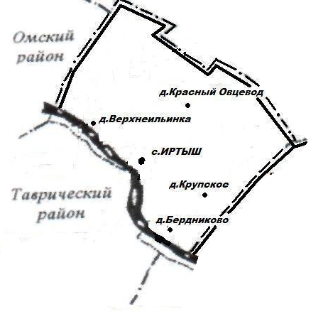

Наименования и номера избирательных округов

* - десятимандатный избирательный округ